Практическая работа №3
Выполнено студентом группы 3ИСП11-44 Арчаковой Е.С.
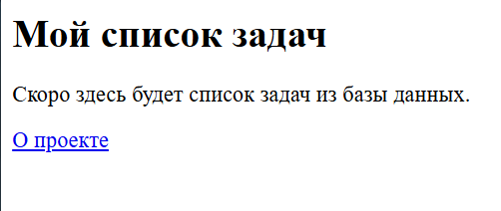
- Что делает декоратор @app.route('/')?
Он связывает URL-адрес с функцией.
- Чем GET отличается от POST? Какой метод используется по умолчанию?
GET — «дай мне страницу». Используется, когда вы просто открываете URL в браузере. Данные передаются в самом адресе (например, id=5). Используется по умолчанию.
POST — «отправь данные на сервер». Используется, когда вы заполняете форму и нажимаете «Отправить». Данные передаются в теле запроса, а не в адресе.

- Зачем нужен debug=True и почему его нельзя использовать на реальном сервере?
Автоперезагрузка — при сохранении файла сервер сам перезапускается. Не нужно останавливать и запускать вручную (Шаг 6 в гайде).
Подробные ошибки в браузере — если в коде ошибка, Flask покажет трассировку прямо на странице (раздел «Почему debug=True»).
Почему нельзя на реальном сервере:
В режиме отладки Flask показывает всю внутреннюю информацию об ошибке (пути к файлам, фрагменты кода, переменные). Злоумышленник может этим воспользоваться, чтобы найти уязвимости. Кроме того, автоперезагрузка на реальном сервере может привести к нестабильной работе.
- Что означает адрес 127.0.0.1:5000?
127.0.0.1 — localhost, твой собственный компьютер. 5000 — порт, через который сервер слушает запросы
- Почему при открытии /nonexistent мы получаем 404, а не ошибку Python?
Потому что Flask сам обрабатывает несуществующие маршруты и возвращает стандартный HTTP-ответ 404 Not Found.
- Почему папка для HTML-шаблонов должна называться именно templates?
Потому что Flask сам обрабатывает несуществующие маршруты и возвращает стандартный HTTP-ответ 404 Not Found.
- Что произойдёт, если запустить два сервера Flask одновременно на одном порту?
Вы получите ошибку Address already in use (адрес уже используется).

